Resümee zur Dissertation: Der Lehrerberuf mit Risiko ,,Burnout“

Eine der Wertigkeit, die wir als Leute besitzen, ist unsere Bildung. Ausbildung, also der Weg zu Informationen, ist untrennbar mit der Rolle der Lehrer verbunden. Der Lehrer, der Initiator, der, welcher die Entwicklung der Schüler besorgt. J. Locke äußerte schon die Idee, dass der Lehrerberuf eine Botschaft ist, weil die investierte große Anstrengung manches Mal kein Echo findet. Auch bei dieser niedriger Motivation muss der Lehrer an sich ständig arbeiten, Fortbildung machen und auch um seine Gesundheit kümmern. Im Falle, dass der Lehrer pädagogisches Talent, Meisterschaft und Takt vorherrscht, ist die Arbeit für ihn angenehmer, in manchen Verhältnissen einfacher (z.B. bei den Problemen mit der Disziplin, Autorität usw.). Wenn auch der Optimismus, das Gefühl, dass ich die Probleme herum lösen kann (locus of kontrol) und freundliche Umgebung, Sozialnetz und auch Schulwelt zusetzen, kann die Arbeit den Lehrern Spaß machen und sie ausfüllen.
Wir treffen immer nicht mit so idealen innen und außen Umständen. Der gegenwärtige Entwicklungstrend bei der Führung der Menschenquelle (human resources managementu) ist der positive Zugang zur Arbeit.
Man arbeitet nicht nur für die materielle Versorgung, sondern dafür auch, dass die Arbeit sinnvolle Tätigkeit ist und man sich beruflich entwickeln kann. Da fungiert das Prinzip, dass der Arbeitnehmer durch die Arbeit seinen Beruf bereicht und der Arbeitgeber ihn finanziell und sozial belohnt (z.B. Arbeitensgelt, Karrierewachsen). Darum ist nötig, dass sich die Beschäftigten in der Arbeit gut füllen und gern arbeiten.
Der Angestellte kann die große Belastung empfinden, besonders in den helfenden Berufen, wo er die Verantwortung für die Unterstützung und Betreuung um die anderen hat. Den Stress kann man als die Dysbalance zwei subjektiv wahrgenommener Kräfte definieren: ,,Stressore“, also belastende Faktoren und ,,Salutore“, die Möglichkeiten, Fertigkeiten und Kraft vorstellen, wie die ganze Lage zu lösen. Wenn die Stressfaktoren überwiegen, entsteht der Stress. Wenn aber die Belastung überdauert, kommt zur Erschöpfung und bei bestimmter Bedingungen kann man von ,,Burnout“ sprechen.
Die Lehrer führen als besonders stressig viele Pflichte an. Herr Průcha benutzt für die Bezeichnung der Arbeitsfüllung des Pädagogen englische Terminologie ,,teaching time“, also Unterrichtpflicht und ,,work time“ - die Administrative. Es gibt aber viele Aktivitäten, z.B. die Veranstaltungen auf Grunde der Zusammenarbeit der Gemeinde und der Schule, die der Lehrer freiwillig und manche Mal in seiner Freizeit ausübt.
Die Pädagogen führen weitere Belastungen an: viele Schüler in der Klasse, Disziplinlosigkeit, einseitige und laufende Belastung, keinen Urlaub außer Ferien, schlimme Kommunikation mit den Eltern, zu viel Administrative, überwiegend Frauenkollektiv und Konflikte mit dem Schulleiter.
Der Lehrer ist auch der Gesellschaftvertreter, der ihre Standardwerte übergibt, der mit Einstellungen und Meinungen der Schüler arbeitet. Er kann diese Ansichten und das Verhalten nicht entnehmen, sondern er sollte die Vorurteile zerbrechen. Solange der Lehrer diese verantwortliche Rolle bewusstwird, ist der Beruf für ihn sehr anstrengend.
Und weil der Lehrer der Mensch ist, erlebt er auch schwierige Lebensereignisse oder Mikrostressore , sgn. ,,hassles“. Dann ist seine Unbesiegbarkeit wichtig, ,,hardiness“, um die Belästigung ausgleichen zu helfen und um die Wirkung von Stressgeschehen für Gesundheit zu absorbieren. Diese innere Kraft beschreibt Herr Antonovsky bei den Menschen, die Quälerei erlebten und analysiert drei Dimensionen : man tut, was sinnvoll ist, was man tut, man versteht die Lage herum und man glaubt , die Probleme sind lösbar.
Und was ist los, wenn die Begeisterung zu verlieren beginnt? Da kommt Erschöpfung, nachfolgende Stagnation, bei der man von Plänen nachlässt, wie beschreibt Herr Edelwich und Herr Brodsky.
Im Falle, dass der Stress nicht aufhört, wird er chronisch, er kann auch psychosomatisch wirken.
Im Jahre 1974 publizierten die Ärzte Friedman und Roseman ihre Forschungsergebnisse von Herz- und Kreislauferkrankungen im Hang zum Menschenverhalten. Sie beschrieben die Elemente des Menschenverhaltens (sie bezeichneten sie als die Personen von Typ A) , bei solchen Menschen gibt es höheres Risiko von kardiovaskulären Erkrankungen. Für diese Personen ist energisches, enthusiastisches und fast kämpferisches Verhalten, schnelle Handlung und hoher Arbeitseinsatz typisch. Diese Leute arbeiten an mehreren Dingen zugleich oder sie holen ihre Arbeit nach Hause. Diese Beschreibung erwähnen nicht nur Herr Friedman und Herr Roseman, sondern auch Frau Maslach. Seiner Meinung nach ist hohe Leistung, Enthusiasmus und nachfolgende Belastung die erste Stufe Burnout. Die Persönlichkeiten von Typ A leiden an Herzerkrankungen, z.B. hoher Blutdruck und Infarktrisiko, als Folge vom Stress.
Die Wissenschaftler der UNI –College in London - stellten im Jahre 2008 nach der Forschung vom Muster 10 000 Köpfe fest, dass das Risiko Herzerkrankungen bei den Mitarbeitern, die chronisch im Stress sind, bis um 68% erhöht.
Wie schon höher vorgezeichnet wurde, hat burnout seine Entwicklung (sieh Bild 1.). Der Einzelner geht zuerst durch die Phase der Begeisterung. Dann folgt die Phase der Überbelastung, die von der Stressorentwicklung und von der Resistenz des Organismus verursacht wird. Allmählich kommt zur Erschöpfung der Kräfte, zur Stagnation, zur Apathie des Interesses für die Arbeit, Depersonalisation. Von dem gesellschaftlichen Lehrer wird Einzelgänger. Er möchte sich von allem, was mit der Schule und seinem Beruf zusammenhängen könnte, isolieren.

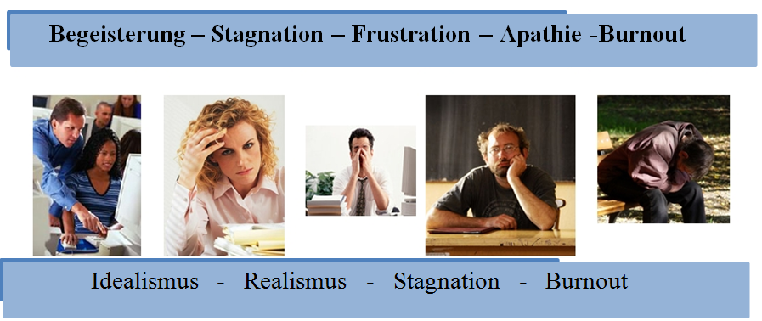
Bild 1. Phase Burnout

Es ist wichtig, weil Burnout ein dynamischer Prozess ist, dass der Angestellte identifizieren und analysieren kann, in welchem Stadium er sich befindet. Er sollte eine Änderung versuchen.
Führungskräfte sollten auch diese Problematik kennen, um den Angestellten Reflexion und Hilfe zu bieten.

KŘIVOHLAVÝ, J. Psychologie zdraví. Praha: Portál, 2002. 1.vyd. ISBN 978-80-7367-568-4. Theorie J.B.Rottera.
MONROE, J. Ideální kariera a zaměstnání. Praha: Grada, 2007. 1.vyd. ISBN 978-80-247-1947-4.
PRŮCHA, J. Učitel. Praha: Portál, 2002. ISBN 80-7178-621-7.
KEBZA, V., ŠOLCOVÁ, I.Syndrom vyhoření. Praha: Státní zdravotní ústav 2003. ISBN 80-7071-231-7.
KŘIVOHLAVÝ, J. Jak neztratit nadšení. Praha: Grada Publishing, 1998. ISBN 80-7169-551-3.
EDELWICH, J., BRODSKY, A. Ausgebrannt – Das “Burn-Out” Syndrom in den Sozialberufen. Salzburg: AVM-Verlag, 1984

